Вопросы игры Last Take
  - Редакторская версия 0.10 + дополнение к Блоку 1 (05.11.2026)
В документе 105 вопросов: 59 из исходного файла (в его вводной ошибочно указано 58) и 46 новых для простого блока. Историческая ошибка в вопросе о первом коммерческом сеансе Люмьер исправлена. Вопросы Блоков 2 и 3 сохранены по содержанию. Аудиовопросы оставлены для заполнения.
Сложность — редакторская оценка для зрителя с общими знаниями о кино, а не результат тестирования игроков. Простые вопросы рассчитаны на узнавание популярных фильмов и имён; средние — на более точные знания; сложные — на детали авторства и классическое кино.
Для 14 исходных вопросов с изображениями указан путь к игровому файлу; сами изображения не вложены в исходник. Из 11 новых вопросов с картинками кадр Кольца Всевластия встроен непосредственно в документ, для остальных 10 приведены кликабельные ссылки на реальные кадры/постеры и предложены имена файлов. Для включения в игру эти 10 изображений необходимо сохранить отдельно. ID сохраняет привязку к банку.
Состав: 56 вопросов с тремя вариантами, 24 вопроса да или нет, 25 вопросов с изображением. Исходные вопросы: LastTake-Windows-v0.10.zip → LastTake/Source/content.json. Новые вопросы: редакторская подборка, 5 ноября 2026 года.

Блок 1 Простые вопросы
Всего 66 вопросов: 33 с тремя вариантами, 18 да или нет, 15 с картинкой.

1 Текстовые вопросы с тремя вариантами ответа
1. Кто снял фильм «Челюсти»?
ID: film_00 • Тема в игре: режиссура
А) Стивен Спилберг
Б) Ридли Скотт
В) Джон Карпентер
Правильный ответ: Стивен Спилберг.
2. Какой фильм открывал первый коммерческий сеанс кинематографа братьев Люмьер в Париже 28 декабря 1895 года?
А) «Прибытие поезда на вокзал Ла-Сьота»
Б) «Выход рабочих с фабрики Люмьер»
В) «Завтрак младенца»
Правильный ответ: «Выход рабочих с фабрики Люмьер».

3. Как называется корабль Хана Соло?
ID: film_04 • Тема в игре: киномиры
А) «Ностромо»
Б) «Энтерпрайз»
В) «Тысячелетний сокол»
Правильный ответ: «Тысячелетний сокол».
4. Кто написал музыку к «Интерстеллару»?
ID: film_06 • Тема в игре: музыка
А) Джон Уильямс
Б) Людвиг Йоранссон
В) Ханс Циммер
Правильный ответ: Ханс Циммер.
5. Какой фильм стал первым полнометражным фильмом Pixar?
ID: film_07 • Тема в игре: история кино
А) В поисках Немо
Б) История игрушек
В) Приключения Флика
Правильный ответ: История игрушек.
6. Кто снял «Криминальное чтиво»?
ID: film_11 • Тема в игре: режиссура
А) Дэвид Финчер
Б) Квентин Тарантино
В) Гай Ричи
Правильный ответ: Квентин Тарантино.
7. Кто сыграл Марти Макфлая в «Назад в будущее»?
ID: film_13 • Тема в игре: актёры
А) Майкл Джей Фокс
Б) Кристофер Ллойд
В) Мэттью Бродерик
Правильный ответ: Майкл Джей Фокс.
8. Кто сыграл Вито Корлеоне в первом «Крёстном отце»?
ID: film_16 • Тема в игре: актёры
А) Аль Пачино
Б) Роберт Де Ниро
В) Марлон Брандо
Правильный ответ: Марлон Брандо.
9. Кто сыграл Уолтера Уайта в «Во все тяжкие»?
ID: film_21 • Тема в игре: сериалы
А) Аарон Пол
Б) Брайан Крэнстон
В) Боб Оденкерк
Правильный ответ: Брайан Крэнстон.
10. Какой фильм получил «Оскар» за лучший фильм на церемонии 1998 года?
ID: film_23 • Тема в игре: оскар
А) «Умница Уилл Хантинг»
Б) «Секреты Лос-Анджелеса»
В) «Титаник»
Правильный ответ: «Титаник».
11. Какая студия создала «ВАЛЛ-И»?
ID: film_24 • Тема в игре: анимация
А) DreamWorks
Б) Pixar
В) Illumination
Правильный ответ: Pixar.
12. Кто получил актёрский «Оскар» за «Тёмного рыцаря» на церемонии 2009 года?
ID: film_26 • Тема в игре: оскар
А) Кристиан Бэйл
Б) Гэри Олдмен
В) Хит Леджер
Правильный ответ: Хит Леджер.
13. Кто сыграл Эллен Рипли в «Чужих»?
ID: film_28 • Тема в игре: актёры
А) Линда Хэмилтон
Б) Джина Дэвис
В) Сигурни Уивер
Правильный ответ: Сигурни Уивер.
14. Кем был Дарт Вейдер до перехода на тёмную сторону?
ID: film_34 • Тема в игре: киномиры
А) Люк Скайуокер
Б) Энакин Скайуокер
В) Оби-Ван Кеноби
Правильный ответ: Энакин Скайуокер.
15. Кто сыграл Железного человека в фильмах Marvel?
ID: easy_text_01 • Тема в игре: актёры
А) Роберт Дауни — младший
Б) Крис Эванс
В) Крис Пратт
Правильный ответ: Роберт Дауни — младший.
16. Как называется школа волшебства, в которой учится Гарри Поттер?
ID: easy_text_02 • Тема в игре: киномиры
А) Шармбатон
Б) Хогвартс
В) Дурмстранг
Правильный ответ: Хогвартс.
17. Кто сыграл главную роль в фильме «Барби» (2023)?
ID: easy_text_03 • Тема в игре: актёры
А) Эмма Стоун
Б) Дженнифер Лоуренс
В) Марго Робби
Правильный ответ: Марго Робби.
18. Как зовут игрушечного ковбоя из «Истории игрушек»?
ID: easy_text_04 • Тема в игре: персонажи
А) Базз Лайтер
Б) Вуди
В) Джесси
Правильный ответ: Вуди.
19. Кого сыграл Джонни Депп в «Пиратах Карибского моря»?
ID: easy_text_05 • Тема в игре: актёры
А) Уилла Тёрнера
Б) Джека Воробья
В) Гектора Барбоссу
Правильный ответ: Джека Воробья.
20. Как зовут панду, которая становится Воином Дракона в «Кунг-фу Панде»?
ID: easy_text_06 • Тема в игре: анимация
А) Шифу
Б) Тай Лунг
В) По
Правильный ответ: По.
21. Кто сыграл боксёра Рокки Бальбоа?
ID: easy_text_07 • Тема в игре: актёры
А) Арнольд Шварценеггер
Б) Сильвестр Сталлоне
В) Брюс Уиллис
Правильный ответ: Сильвестр Сталлоне.
22. Как называется устройство, которым на съёмочной площадке обозначают дубли и помогают синхронизировать звук с изображением?
ID: easy_text_08 • Тема в игре: кинопроизводство
А) Хлопушка
Б) Телесуфлёр
В) Микрофон
Правильный ответ: Хлопушка.
23. Какая героиня мультфильма «Холодное сердце» умеет управлять льдом и снегом?
ID: easy_text_09 • Тема в игре: анимация
А) Анна
Б) Эльза
В) Рапунцель
Правильный ответ: Эльза.
24. Кто снял кинотрилогию «Властелин колец»?
ID: easy_text_10 • Тема в игре: режиссура
А) Питер Джексон
Б) Джордж Лукас
В) Кристофер Нолан
Правильный ответ: Питер Джексон.
25. Как называется кольцо, которое Фродо должен уничтожить во «Властелине колец»?
ID: easy_text_11 • Тема в игре: киномиры
А) Кольцо Огня
Б) Кольцо Всевластия
В) Кольцо Времени
Правильный ответ: Кольцо Всевластия.
26. Что находит Чарли, чтобы попасть на фабрику Вилли Вонки?
ID: easy_text_12 • Тема в игре: сюжет
А) Золотой билет
Б) Волшебный ключ
В) Тайную карту
Правильный ответ: Золотой билет.
27. Как зовут крысу, которая мечтает стать поваром в мультфильме «Рататуй»?
ID: easy_text_13 • Тема в игре: персонажи
А) Эмиль
Б) Реми
В) Скиннер
Правильный ответ: Реми.
28. Как называется город, в котором действует Бэтмен?
ID: easy_text_14 • Тема в игре: киномиры
А) Метрополис
Б) Стар-Сити
В) Готэм
Правильный ответ: Готэм.
29. Какую реликвию ищет Индиана Джонс в фильме «В поисках утраченного ковчега»?
ID: easy_text_15 • Тема в игре: сюжет
А) Святой Грааль
Б) Ковчег Завета
В) Хрустальный череп
Правильный ответ: Ковчег Завета.
30. Как зовут говорящего снеговика из «Холодного сердца»?
ID: easy_text_16 • Тема в игре: персонажи
А) Свен
Б) Кристофф
В) Олаф
Правильный ответ: Олаф.
31. Какой предмет Джека Воробья указывает направление к тому, чего владелец больше всего желает?
ID: easy_text_17 • Тема в игре: киномиры
А) Компас
Б) Подзорная труба
В) Карта сокровищ
Правильный ответ: Компас.
32. Кто такой Бамблби в фильмах «Трансформеры»?
ID: easy_text_18 • Тема в игре: персонажи
А) Человек в механическом костюме
Б) Инопланетный робот
В) Супергерой-мутант
Правильный ответ: Инопланетный робот.
33. «Семь психопатов» — к какой классической картине отсылает название фильма?
ID: easy_text_19 • Тема в игре: киноотсылки
А) «Семь жизней»
Б) «Семь самураев»
В) «Семь способов выйти замуж»
Правильный ответ: «Семь самураев».
Редакторское пояснение: режиссёр Мартин Макдонах подтвердил отсылку к фильму «Семь самураев» Акиры Куросавы (интервью CraveOnline, 18.09.2012).
Источник: интервью Мартина Макдонаха

2 Текстовые вопросы с ответом да или нет
34. Главного героя «Форреста Гампа» сыграл Том Хэнкс?
ID: gesture_forrest_actor_v09 • Тема в игре: да или нет
Варианты ответа: Нет / Да.
Правильный ответ: Да.
35. «Титаник» снял Джеймс Кэмерон?
ID: gesture_titanic_director_v09 • Тема в игре: да или нет
Варианты ответа: Нет / Да.
Правильный ответ: Да.
36. Мультфильм «Шрек» создала студия Pixar?
ID: easy_yesno_01 • Тема в игре: да или нет
Варианты ответа: Нет / Да.
Правильный ответ: Нет.
Пояснение: «Шрек» создан DreamWorks Animation.
37. В первом фильме «Один дома» семья Кевина случайно улетает в отпуск без него?
ID: easy_yesno_02 • Тема в игре: да или нет
Варианты ответа: Нет / Да.
Правильный ответ: Да.
38. В фильме «Матрица» Нео выбирает синюю таблетку?
ID: easy_yesno_03 • Тема в игре: да или нет
Варианты ответа: Нет / Да.
Правильный ответ: Нет.
Пояснение: Нео выбирает красную таблетку.
39. Мультфильм «Король Лев» 1994 года выпустила студия Disney?
ID: easy_yesno_04 • Тема в игре: да или нет
Варианты ответа: Нет / Да.
Правильный ответ: Да.
40. В фильме «Бэтмен» 2022 года главную роль сыграл Роберт Паттинсон?
ID: easy_yesno_05 • Тема в игре: да или нет
Варианты ответа: Нет / Да.
Правильный ответ: Да.
41. В фильме «Гарри Поттер и философский камень» Гарри попадает на факультет Слизерин?
ID: easy_yesno_06 • Тема в игре: да или нет
Варианты ответа: Нет / Да.
Правильный ответ: Нет.
Пояснение: Гарри попадает на Гриффиндор.
42. Машину времени в фильме «Назад в будущее» создали из автомобиля Ferrari?
ID: easy_yesno_07 • Тема в игре: да или нет
Варианты ответа: Нет / Да.
Правильный ответ: Нет.
Пояснение: Док Браун использовал DeLorean DMC-12.
43. Шрек живёт на болоте?
ID: easy_yesno_08 • Тема в игре: да или нет
Варианты ответа: Нет / Да.
Правильный ответ: Да.
44. В первом «Терминаторе» киборг прибывает из прошлого?
ID: easy_yesno_09 • Тема в игре: да или нет
Варианты ответа: Нет / Да.
Правильный ответ: Нет.
Пояснение: Терминатора отправляют из будущего.
45. В мультфильме «Король Лев» Симба — сын Шрама?
ID: easy_yesno_10 • Тема в игре: да или нет
Варианты ответа: Нет / Да.
Правильный ответ: Нет.
Пояснение: Симба — сын Муфасы, а Шрам — его дядя.
46. В «Трансформерах» Оптимус Прайм возглавляет автоботов?
ID: easy_yesno_11 • Тема в игре: да или нет
Варианты ответа: Нет / Да.
Правильный ответ: Да.
47. Олаф из «Холодного сердца» — говорящий северный олень?
ID: easy_yesno_12 • Тема в игре: да или нет
Варианты ответа: Нет / Да.
Правильный ответ: Нет.
Пояснение: Олаф — снеговик, а северного оленя зовут Свен.
48. Мультфильм «Рататуй» рассказывает о крысе, которая мечтает стать поваром?
ID: easy_yesno_13 • Тема в игре: да или нет
Варианты ответа: Нет / Да.
Правильный ответ: Да.
49. В мультфильме «Тачки» Молния Маккуин — полицейский автомобиль?
ID: easy_yesno_14 • Тема в игре: да или нет
Варианты ответа: Нет / Да.
Правильный ответ: Нет.
Пояснение: Молния Маккуин — гоночный автомобиль.
50. В мультфильме «В поисках Немо» Немо — маленькая акула?
ID: easy_yesno_15 • Тема в игре: да или нет
Варианты ответа: Нет / Да.
Правильный ответ: Нет.
Пояснение: Немо — рыба-клоун.
51. В фильме «Аватар» (2009) главные события происходят на Земле?
ID: easy_yesno_16 • Тема в игре: да или нет
Варианты ответа: Нет / Да.
Правильный ответ: Нет.
Пояснение: Основное действие разворачивается на Пандоре.

3 Вопросы с картинкой
52. Из какого фильма этот постер?
ID: poster_interstellar • Тема в игре: узнай постер
Изображение: assets/projection/modern/interstellar.jpg
А) Гравитация
Б) Интерстеллар
В) Контакт
Правильный ответ: Интерстеллар.
53. Из какого фильма этот постер?
ID: poster_forrest-gump • Тема в игре: узнай постер
Изображение: assets/projection/modern/forrest-gump.jpg
А) Форрест Гамп
Б) Зелёная миля
В) Изгой
Правильный ответ: Форрест Гамп.
54. Из какого фильма этот постер?
ID: poster_titanic • Тема в игре: узнай постер
Изображение: assets/projection/modern/titanic.jpg
А) Титаник
Б) Посейдон
В) Перл-Харбор
Правильный ответ: Титаник.
55. Из какого фильма этот постер?
ID: poster_gladiator • Тема в игре: узнай постер
Изображение: assets/projection/modern/gladiator.jpg
А) Троя
Б) Гладиатор
В) Александр
Правильный ответ: Гладиатор.

56. Из какого фильма этот кадр?
ID: easy_image_01 • Тема в игре: узнай кадр
Изображение: открыть референс кадра/постера (внешняя ссылка)
Планируемый игровой файл: assets/projection/modern/home_alone.jpg (не приложен)
А) «Богатенький Ричи»
Б) «Один дома»
В) «Трудный ребёнок»
Правильный ответ: «Один дома».
57. Из какого фильма этот постер?
ID: easy_image_02 • Тема в игре: узнай постер
Изображение: открыть референс кадра/постера (внешняя ссылка)
Планируемый игровой файл: assets/projection/modern/ghostbusters.jpg (не приложен)
А) «Полтергейст»
Б) «Охотники за привидениями»
В) «Битлджус»
Правильный ответ: «Охотники за привидениями».
58. Из какого фильма этот кадр?
ID: easy_image_03 • Тема в игре: узнай кадр
Изображение: открыть референс кадра/постера (внешняя ссылка)
Планируемый игровой файл: assets/projection/modern/jurassic_park.jpg (не приложен)
А) «Кинг-Конг»
Б) «Годзилла»
В) «Парк юрского периода»
Правильный ответ: «Парк юрского периода».
59. Из какого фильма этот кадр?
ID: easy_image_04 • Тема в игре: узнай кадр
Изображение: открыть референс кадра/постера (внешняя ссылка)
Планируемый игровой файл: assets/projection/modern/matrix.jpg (не приложен)
А) «Матрица»
Б) «Эквилибриум»
В) «Бегущий по лезвию»
Правильный ответ: «Матрица».
60. Из какого фильма этот кадр?
ID: easy_image_05 • Тема в игре: узнай кадр
Изображение: открыть референс кадра/постера (внешняя ссылка)
Планируемый игровой файл: assets/projection/modern/et.jpg (не приложен)
А) «Инопланетянин»
Б) «Полёт навигатора»
В) «Близкие контакты третьей степени»
Правильный ответ: «Инопланетянин».
61. Какой супергерой изображён на кадре?
ID: easy_image_06 • Тема в игре: узнай персонажа
Изображение: открыть референс кадра/постера (внешняя ссылка)
Планируемый игровой файл: assets/projection/modern/spiderman.jpg (не приложен)
А) Человек-паук
Б) Флэш
В) Дэдпул
Правильный ответ: Человек-паук.
62. В каком фильме появляется убийца в этой маске?
ID: easy_image_07 • Тема в игре: узнай персонажа
Изображение: открыть референс кадра/постера (внешняя ссылка)
Планируемый игровой файл: assets/projection/modern/scream.jpg (не приложен)
А) «Хэллоуин»
Б) «Крик»
В) «Пятница, 13-е»
Правильный ответ: «Крик».
63. Из какого фильма эта машина времени?
ID: easy_image_08 • Тема в игре: узнай предмет
Изображение: открыть референс кадра/постера (внешняя ссылка)
Планируемый игровой файл: assets/projection/modern/delorean.jpg (не приложен)
А) «Назад в будущее»
Б) «Трансформеры»
В) «Бегущий по лезвию»
Правильный ответ: «Назад в будущее».
64. Из какой кинотрилогии этот предмет?
ID: easy_image_09 • Тема в игре: узнай предмет
Изображение: кадр пользователя, встроен в этот документ.
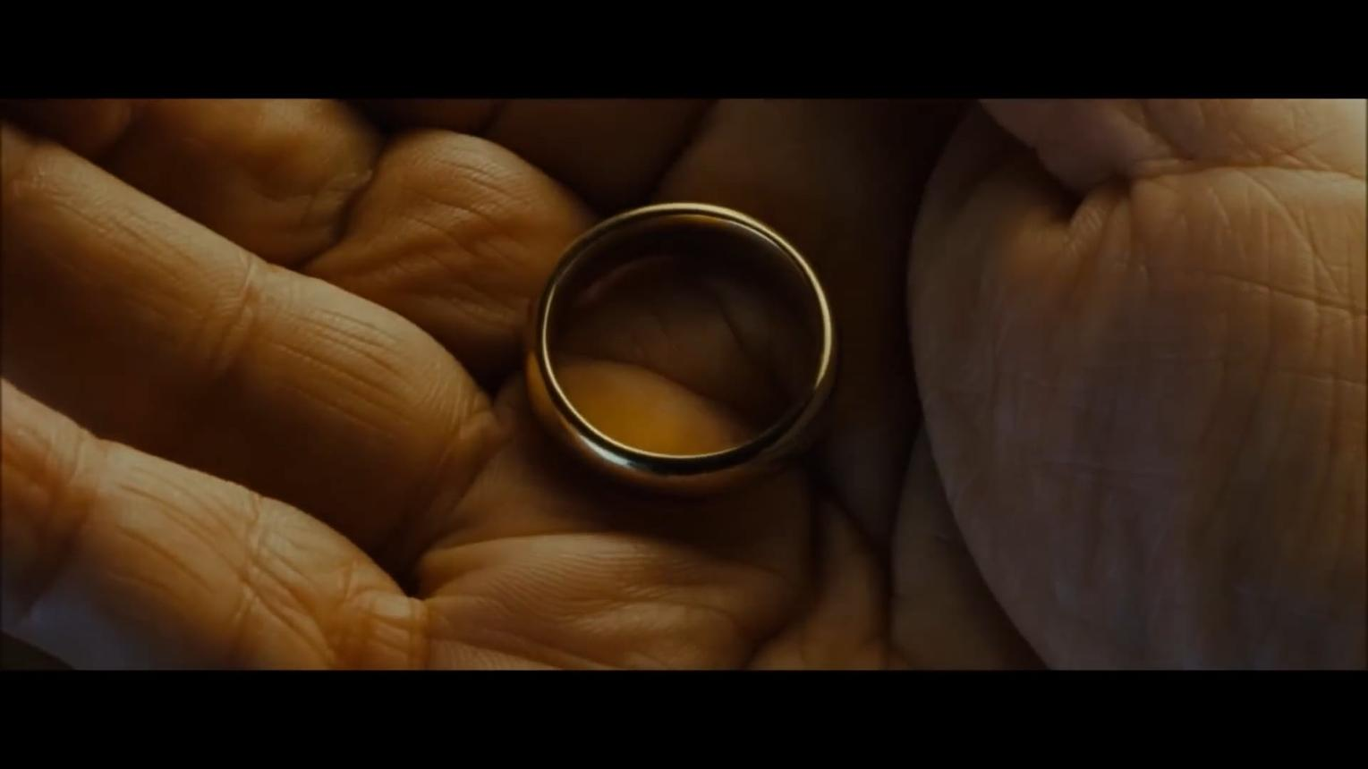
Планируемый игровой файл: assets/projection/modern/one_ring_user.png
А) «Хроники Нарнии»
Б) «Властелин колец»
В) «Гарри Поттер»
Правильный ответ: «Властелин колец».
65. Из какого фильма этот кадр?
ID: easy_image_10 • Тема в игре: узнай кадр
Изображение: открыть референс кадра/постера (внешняя ссылка)
Планируемый игровой файл: assets/projection/modern/chocolate_factory.jpg (не приложен)
А) «Матильда»
Б) «Большой и добрый великан»
В) «Чарли и шоколадная фабрика»
Правильный ответ: «Чарли и шоколадная фабрика».
66. Что за волшебный предмет находится на голове Гарри Поттера?
ID: easy_image_11 • Тема в игре: узнай предмет
Изображение: открыть референс кадра/постера (внешняя ссылка)
Планируемый игровой файл: assets/projection/modern/sorting_hat.jpg (не приложен)
А) Распределяющая шляпа
Б) Шляпа-невидимка
В) Колпак предсказаний
Правильный ответ: Распределяющая шляпа.

Блок 2 Вопросы средней сложности
Всего 77 вопросов: 37 с тремя вариантами, 13 «Да / Нет», 27 с изображением. Из них 55 — новые редакторские вопросы.

1 Текстовые вопросы с тремя вариантами ответа
67. Какой из этих фильмов Pixar вышел раньше остальных?
ID: film_01 • Тема в игре: анимация
А) Корпорация монстров
Б) История игрушек
В) В поисках Немо
Правильный ответ: История игрушек.

68. Кто написал музыку к фильму «Челюсти»?
ID: film_03 • Тема в игре: музыка
А) Ханс Циммер
Б) Эннио Морриконе
В) Джон Уильямс
Правильный ответ: Джон Уильямс.
69. Кто получил режиссёрский «Оскар» за «Паразитов»?
ID: film_08 • Тема в игре: оскар
А) Пак Чхан-ук
Б) Пон Джун-хо
В) Хирокадзу Корээда
Правильный ответ: Пон Джун-хо.
70. Кто снял первого «Чужого», вышедшего в 1979 году?
ID: film_14 • Тема в игре: режиссура
А) Джеймс Кэмерон
Б) Дэвид Финчер
В) Ридли Скотт
Правильный ответ: Ридли Скотт.
71. Кто сыграл Майкла Корлеоне в «Крёстном отце»?
ID: film_17 • Тема в игре: актёры
А) Роберт Дюваль
Б) Аль Пачино
В) Джон Казале
Правильный ответ: Аль Пачино.
72. Как зовут доктора Брауна из «Назад в будущее»?
ID: film_18 • Тема в игре: персонажи
А) Эдвард Браун
Б) Эдмунд Браун
В) Эмметт Браун
Правильный ответ: Эмметт Браун.
73. В каком году вышел первый «Парк юрского периода»?
ID: film_19 • Тема в игре: история кино
А) 1989
Б) 1991
В) 1993
Правильный ответ: 1993.
74. Кто создал «Твин Пикс» вместе с Марком Фростом?
ID: film_22 • Тема в игре: сериалы
А) Дэвид Финчер
Б) Дэвид Кроненберг
В) Дэвид Линч
Правильный ответ: Дэвид Линч.
75. Кто снял фильм «Чужие», вышедший в 1986 году?
ID: film_29 • Тема в игре: режиссура
А) Ридли Скотт
Б) Джон Карпентер
В) Джеймс Кэмерон
Правильный ответ: Джеймс Кэмерон.
76. Кто снял фильм «Крёстный отец»?
ID: film_30 • Тема в игре: режиссура
А) Фрэнсис Форд Коппола
Б) Мартин Скорсезе
В) Брайан Де Пальма
Правильный ответ: Фрэнсис Форд Коппола.
77. Кто снял фильм «Назад в будущее»?
ID: film_31 • Тема в игре: режиссура
А) Стивен Спилберг
Б) Роберт Земекис
В) Джордж Лукас
Правильный ответ: Роберт Земекис.
78. Какой из этих фильмов Pixar вышел раньше?
ID: film_32 • Тема в игре: анимация
А) ВАЛЛ-И
Б) Рататуй
В) В поисках Немо
Правильный ответ: В поисках Немо.
79. В каком году вышло «Криминальное чтиво»?
ID: film_33 • Тема в игре: история кино
А) 1994
Б) 2004
В) 1984
Правильный ответ: 1994.
80. Кто снял первый фильм «Крик», вышедший в 1996 году?
ID: film_36 • Тема в игре: хоррор
А) Уэс Крэйвен
Б) Джон Карпентер
В) Сэм Рэйми
Правильный ответ: Уэс Крэйвен.
81. Как думаете, сколько новых полнометражных игровых фильмов, не считая фильмов-спектаклей, вышло в СССР в 1951 году, по одной из опубликованных оценок?
ID: middle_t01 • Тема в игре: история кино
А) 4 фильма
Б) 7 фильмов
В) 17 фильмов
Правильный ответ: 4 фильма.
Пояснение: Редакторское примечание: цифры в источниках расходятся (4, 6, 7, 8 или 9) из-за различий в критериях подсчёта. Ответ «4» принят лишь в рамках версии «9, из них 5 фильмов-спектаклей». Рекомендуется согласовать определение перед выпуском игры.

82. Что означает число A113, которое можно заметить во многих мультфильмах Pixar?
ID: middle_t02 • Тема в игре: секреты анимации
А) Номер первого компьютера Pixar
Б) Номер аудитории, где учились будущие аниматоры
В) Код первой короткометражки студии
Правильный ответ: Номер аудитории, где учились будущие аниматоры.
Пояснение: Отсылка к аудитории Калифорнийского института искусств CalArts.

83. Чем занимается фоли-артист в кино?
ID: middle_t03 • Тема в игре: кинопроизводство
А) Создаёт искусственные звуки шагов, движений и предметов
Б) Подбирает актёрам костюмы
В) Убирает лишние предметы из кадра
Правильный ответ: Создаёт искусственные звуки шагов, движений и предметов.

84. Что в кинематографе называют «макгаффином»?
ID: middle_t04 • Тема в игре: сценарное мастерство
А) Неожиданный финальный поворот
Б) Предмет или цель, которые движут сюжетом
В) Персонажа, который появляется только в финале
Правильный ответ: Предмет или цель, которые движут сюжетом.

85. Что такое «план-секвенция»?
ID: middle_t05 • Тема в игре: кинопроизводство
А) Чередование крупных и общих планов
Б) Сцена, полностью созданная компьютерной графикой
В) Продолжительная сцена, снятая одним непрерывным планом
Правильный ответ: Продолжительная сцена, снятая одним непрерывным планом.

86. Как называется техника анимации, при которой куклу немного передвигают перед съёмкой каждого следующего кадра?
ID: middle_t06 • Тема в игре: анимация
А) Ротоскопирование
Б) Покадровая анимация (stop-motion)
В) Захват движения (motion capture)
Правильный ответ: Покадровая анимация (stop-motion).

87. Из какого материала сделан Т-1000 в фильме «Терминатор 2»?
ID: middle_t07 • Тема в игре: фантастика
А) Из жидкого металла
Б) Из титана
В) Из углеродного волокна
Правильный ответ: Из жидкого металла.
Пояснение: Материал назван мимикрирующим полисплавом.

88. Как зовут главную героиню фильма «Молчание ягнят»?
ID: middle_t08 • Тема в игре: персонажи
А) Дана Скалли
Б) Кларисса Старлинг
В) Сара Коннор
Правильный ответ: Кларисса Старлинг.

89. Какая профессия у главной героини фильма «Прибытие» (2016)?
ID: middle_t09 • Тема в игре: персонажи
А) Астрофизик
Б) Военный психолог
В) Лингвист
Правильный ответ: Лингвист.

90. Как называется родная планета Супермена?
ID: middle_t10 • Тема в игре: киномиры
А) Криптон
Б) Кибертрон
В) Татуин
Правильный ответ: Криптон.

91. Кто написал роман, по которому сняли фильм «Бойцовский клуб»?
ID: middle_t11 • Тема в игре: экранизации
А) Брет Истон Эллис
Б) Чак Паланик
В) Стивен Кинг
Правильный ответ: Чак Паланик.

92. Почему Харви Дент получил прозвище Двуликий во вселенной Бэтмена?
ID: middle_t12 • Тема в игре: персонажи
А) Он умел изменять внешность
Б) Он постоянно носил две разные маски
В) Одна половина его лица была обезображена
Правильный ответ: Одна половина его лица была обезображена.

93. Какой предмет преподавал Северус Снейп в первом фильме о Гарри Поттере?
ID: middle_t13 • Тема в игре: киномиры
А) Зельеварение
Б) Защиту от тёмных искусств
В) Трансфигурацию
Правильный ответ: Зельеварение.

94. Сколько очков приносит поимка золотого снитча в квиддиче?
ID: middle_t14 • Тема в игре: киномиры
А) 50
Б) 100
В) 150
Правильный ответ: 150.

95. Как звали андроида, тайно находившегося среди экипажа в первом фильме «Чужой» (1979)?
ID: middle_t15 • Тема в игре: персонажи
А) Бишоп
Б) Эш
В) Дэвид
Правильный ответ: Эш.

96. Кем работает главный герой фильма «День сурка»?
ID: middle_t16 • Тема в игре: сюжет
А) Телевизионным метеорологом
Б) Радиоведущим музыкального шоу
В) Фотокорреспондентом
Правильный ответ: Телевизионным метеорологом.

97. Какое криминальное прозвище использует Уолтер Уайт в сериале «Во все тяжкие»?
ID: middle_t17 • Тема в игре: сериалы
А) Профессор
Б) Гейзенберг
В) Эскобар
Правильный ответ: Гейзенберг.

98. Как называется компания, в которой работает Майкл Скотт в сериале «Офис»?
ID: middle_t18 • Тема в игре: сериалы
А) Sterling Cooper
Б) Pied Piper
В) Dunder Mifflin
Правильный ответ: Dunder Mifflin.

99. Чем запрещено заниматься членам семьи Мигеля в мультфильме «Тайна Коко»?
ID: middle_t19 • Тема в игре: сюжет
А) Музыкой
Б) Путешествиями
В) Рисованием
Правильный ответ: Музыкой.

100. Какое нарушение памяти есть у главного героя фильма «Помни» (2000)?
ID: middle_t20 • Тема в игре: сюжет
А) Он не помнит своего детства
Б) Он не способен формировать новые долговременные воспоминания
В) Он помнит только события, которые ещё не произошли
Правильный ответ: Он не способен формировать новые долговременные воспоминания.

101. Какая анимационная студия создала пластилиновых персонажей Уоллеса и Громита?
ID: middle_t21 • Тема в игре: анимация
А) Aardman Animations
Б) Pixar
В) Illumination
Правильный ответ: Aardman Animations.

102. Под какую песню Питер Квилл танцует в начале первых «Стражей Галактики»?
ID: middle_t22 • Тема в игре: музыка в кино
А) Stayin’ Alive — Bee Gees
Б) Come and Get Your Love — Redbone
В) Hooked on a Feeling — Blue Swede
Правильный ответ: Come and Get Your Love — Redbone.

103. В каком фильме Том Харди сыграл сразу двух братьев-близнецов, знаменитых лондонских гангстеров?
ID: middle_t23 • Тема в игре: актёры
А) «Бронсон»
Б) «Самый пьяный округ в мире»
В) «Легенда»
Правильный ответ: «Легенда».

2 Текстовые вопросы с ответом да или нет
104. «Остров проклятых» снял Кристофер Нолан?
ID: gesture_shutter_director_v09 • Тема в игре: да или нет
Варианты ответа: Нет / Да.
Правильный ответ: Нет.
Пояснение из игры: Режиссёр — Мартин Скорсезе.
105. Первая «Миссия невыполнима» вышла в 2006 году?
ID: gesture_mission_year_v09 • Тема в игре: да или нет
Варианты ответа: Нет / Да.
Правильный ответ: Нет.
Пояснение из игры: Первый фильм вышел в 1996 году.
106. «Гладиатора» снял Ридли Скотт?
ID: gesture_gladiator_director_v09 • Тема в игре: да или нет
Варианты ответа: Нет / Да.
Правильный ответ: Да.
107. Мультфильм «Унесённые призраками» создала студия Ghibli?
ID: middle_d01 • Тема в игре: анимация
Варианты ответа: Нет / Да.
Правильный ответ: Да.

108. Мультфильм «Тайна Коко» назван в честь мальчика, который играет на гитаре?
ID: middle_d02 • Тема в игре: анимация
Варианты ответа: Нет / Да.
Правильный ответ: Нет.
Пояснение: Мальчика зовут Мигель, а Коко — его прабабушка.

109. Санса Старк — старшая сестра Арьи Старк в сериале «Игра престолов»?
ID: middle_d03 • Тема в игре: сериалы
Варианты ответа: Нет / Да.
Правильный ответ: Да.

110. Мультфильм «Коралина в Стране Кошмаров» создан с использованием покадровой кукольной анимации?
ID: middle_d04 • Тема в игре: анимация
Варианты ответа: Нет / Да.
Правильный ответ: Да.

111. У Морти из мультсериала «Рик и Морти» есть старшая сестра Саммер?
ID: middle_d05 • Тема в игре: мультсериалы
Варианты ответа: Нет / Да.
Правильный ответ: Да.

112. C-3PO из «Звёздных войн» — астромеханический дроид, предназначенный для ремонта космических кораблей?
ID: middle_d06 • Тема в игре: киномиры
Варианты ответа: Нет / Да.
Правильный ответ: Нет.
Пояснение: C-3PO — протокольный дроид.

113. Король Ночи впервые появляется в сериале «Игра престолов» только в последнем сезоне?
ID: middle_d07 • Тема в игре: сериалы
Варианты ответа: Нет / Да.
Правильный ответ: Нет.
Пояснение: Персонаж появляется раньше, в четвёртом сезоне.

114. Сериал «Чернобыль» (2019) — документальный фильм, состоящий исключительно из архивных записей?
ID: middle_d08 • Тема в игре: сериалы
Варианты ответа: Нет / Да.
Правильный ответ: Нет.
Пояснение: Это художественный драматический мини-сериал.

115. Главные герои фильма «Престиж» (2006) — два соперничающих иллюзиониста?
ID: middle_d09 • Тема в игре: сюжет
Варианты ответа: Нет / Да.
Правильный ответ: Да.

116. Фильм «Кто подставил кролика Роджера» полностью нарисован и в нём нет живых актёров?
ID: middle_d10 • Тема в игре: история кино
Варианты ответа: Нет / Да.
Правильный ответ: Нет.
Пояснение: Фильм сочетает живую актёрскую игру и анимацию.

3 Вопросы с картинкой
117. Из какого фильма этот постер?
ID: poster_the-truman-show • Тема в игре: узнай постер
Изображение: assets/projection/modern/the-truman-show.jpg
А) Лжец, лжец
Б) Кабельщик
В) Шоу Трумана
Правильный ответ: Шоу Трумана.
118. Из какого фильма этот постер?
ID: poster_shutter-island • Тема в игре: узнай постер
Изображение: assets/projection/modern/shutter-island.jpg
А) Начало
Б) Остров проклятых
В) Отступники
Правильный ответ: Остров проклятых.
119. Из какого фильма этот постер?
ID: poster_mission-impossible • Тема в игре: узнай постер
Изображение: assets/projection/modern/mission-impossible.jpg
А) Скорость
Б) Скала
В) Миссия невыполнима
Правильный ответ: Миссия невыполнима.
120. Из какого фильма этот постер?
ID: poster_saving-private-ryan • Тема в игре: узнай постер
Изображение: assets/projection/modern/saving-private-ryan.jpg
А) Тонкая красная линия
Б) Дюнкерк
В) Спасти рядового Райана
Правильный ответ: Спасти рядового Райана.
121. Из какого фильма этот постер?
ID: poster_the-wolf-of-wall-street • Тема в игре: узнай постер
Изображение: assets/projection/modern/the-wolf-of-wall-street.jpg
А) Игра на понижение
Б) Волк с Уолл-стрит
В) Уолл-стрит
Правильный ответ: Волк с Уолл-стрит.

122. Как зовут этого персонажа?
ID: middle_k01 • Тема в игре: анимация / персонажи
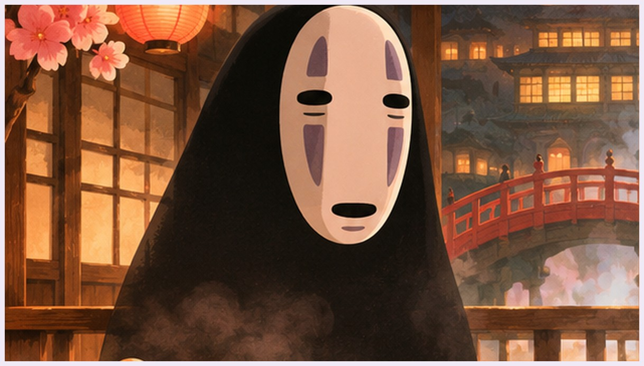
Изображение: авторская иллюстрация/карикатура по мотивам произведения (не оригинальный кадр).
Планируемый игровой файл: assets/projection/middle/k01.jpg
А) Безликий
Б) Хаку
В) Камадзи
Правильный ответ: Безликий.
Пояснение: «Унесённые призраками» (2001).

123. По мотивам какого фильма сделана эта иллюстрация?
ID: middle_k02 • Тема в игре: узнай кадр
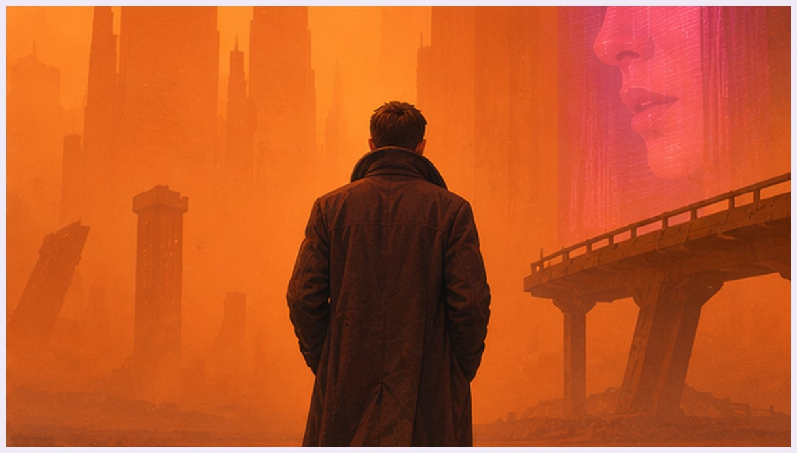
Изображение: авторская иллюстрация/карикатура по мотивам произведения (не оригинальный кадр).
Планируемый игровой файл: assets/projection/middle/k02.jpg
А) «Дюна»
Б) «Бегущий по лезвию 2049»
В) «Обливион»
Правильный ответ: «Бегущий по лезвию 2049».

124. Кто снял фильм, которому посвящена эта иллюстрация?
ID: middle_k03 • Тема в игре: режиссура
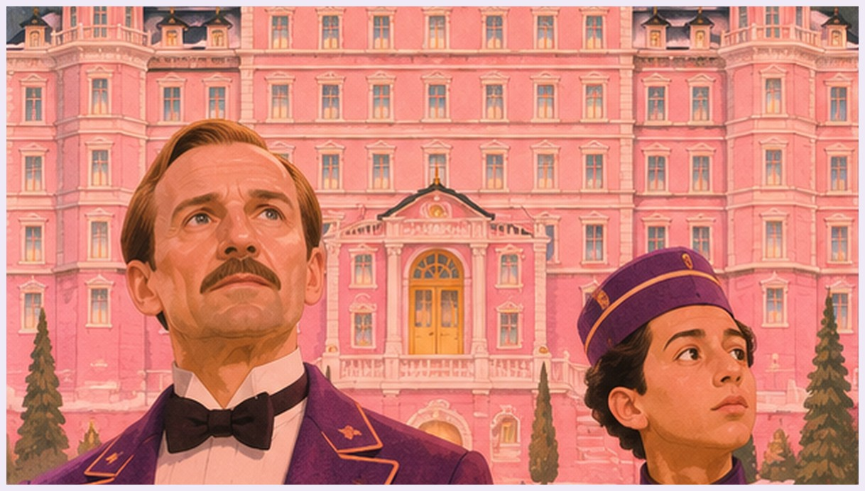
Изображение: авторская иллюстрация/карикатура по мотивам произведения (не оригинальный кадр).
Планируемый игровой файл: assets/projection/middle/k03.jpg
А) Тим Бёртон
Б) Уэс Андерсон
В) Гильермо дель Торо
Правильный ответ: Уэс Андерсон.
Пояснение: Фильм «Отель „Гранд Будапешт“» (2014).

125. По мотивам какого сериала сделана эта иллюстрация?
ID: middle_k04 • Тема в игре: сериалы
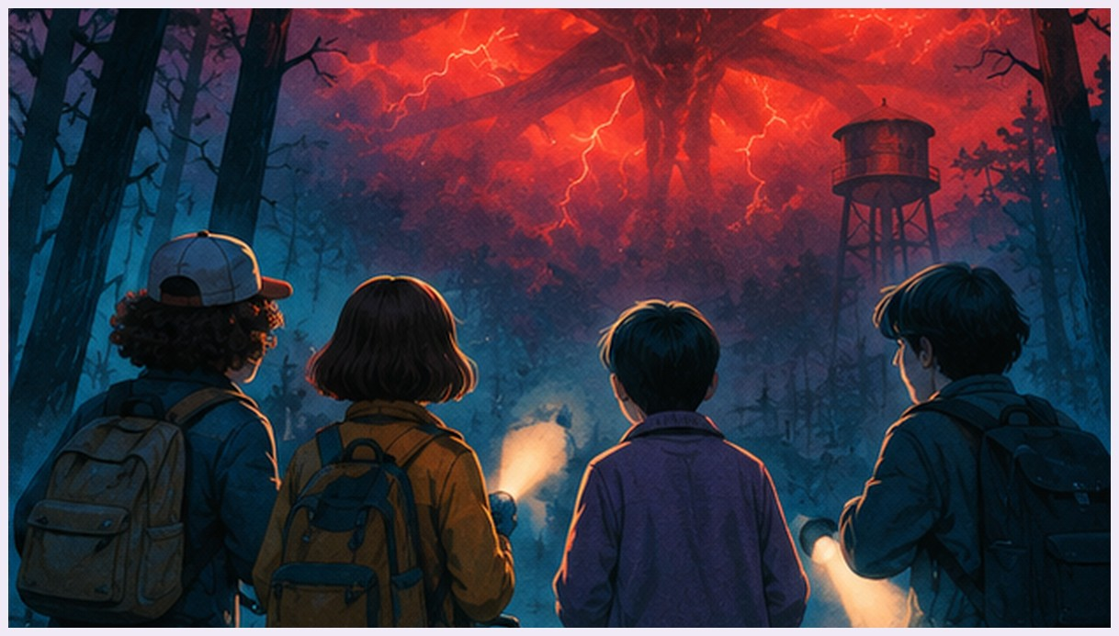
Изображение: авторская иллюстрация/карикатура по мотивам произведения (не оригинальный кадр).
Планируемый игровой файл: assets/projection/middle/k04.jpg
А) «Тьма»
Б) «Очень странные дела»
В) «Секретные материалы»
Правильный ответ: «Очень странные дела».

126. Как зовут этого персонажа?
ID: middle_k05 • Тема в игре: мультсериалы / персонажи
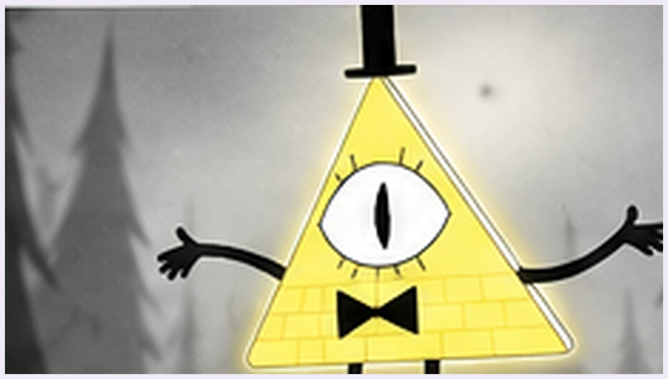
Изображение: авторская иллюстрация/карикатура по мотивам произведения (не оригинальный кадр).
Планируемый игровой файл: assets/projection/middle/k05.jpg
А) Билл Шифр
Б) Мистер Мисикс
В) Король Кошмаров
Правильный ответ: Билл Шифр.
Пояснение: «Гравити Фолз».

127. По мотивам какого фильма сделана эта иллюстрация?
ID: middle_k06 • Тема в игре: узнай кадр
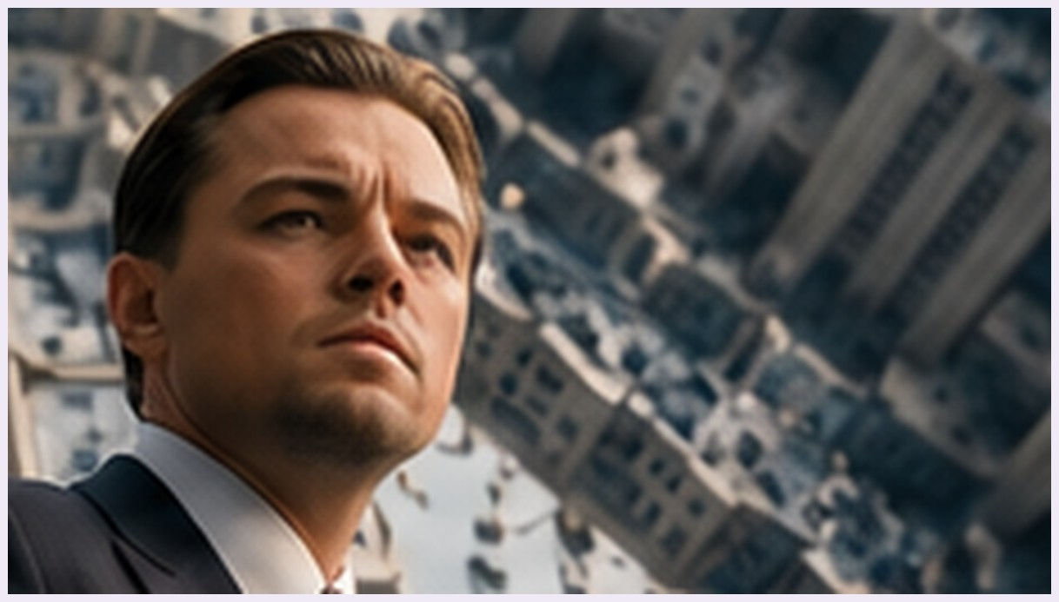
Изображение: авторская иллюстрация/карикатура по мотивам произведения (не оригинальный кадр).
Планируемый игровой файл: assets/projection/middle/k06.jpg
А) «Доктор Стрэндж»
Б) «Начало»
В) «Матрица: Воскрешение»
Правильный ответ: «Начало».

128. По мотивам какого мультфильма сделана эта иллюстрация?
ID: middle_k07 • Тема в игре: анимация
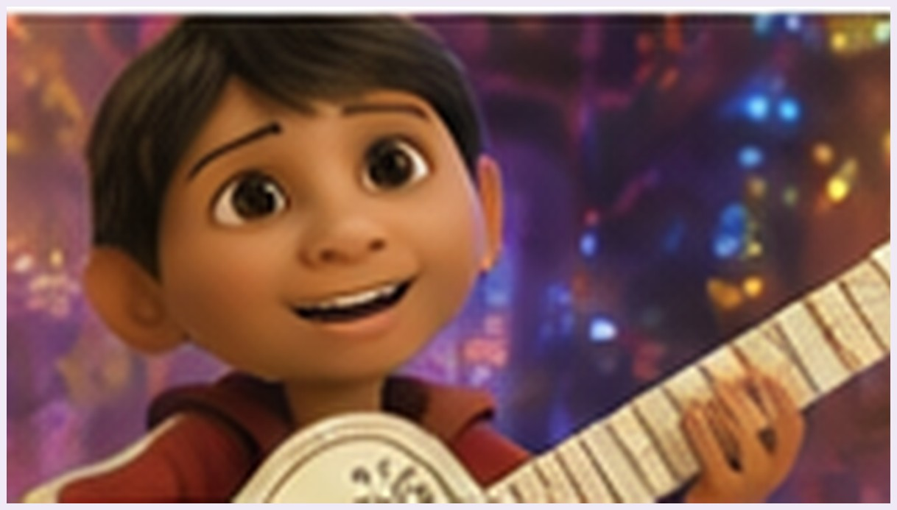
Изображение: авторская иллюстрация/карикатура по мотивам произведения (не оригинальный кадр).
Планируемый игровой файл: assets/projection/middle/k07.jpg
А) «Тайна Коко»
Б) «Книга жизни»
В) «Энканто»
Правильный ответ: «Тайна Коко».

129. По мотивам какого фильма сделана эта иллюстрация?
ID: middle_k08 • Тема в игре: узнай кадр
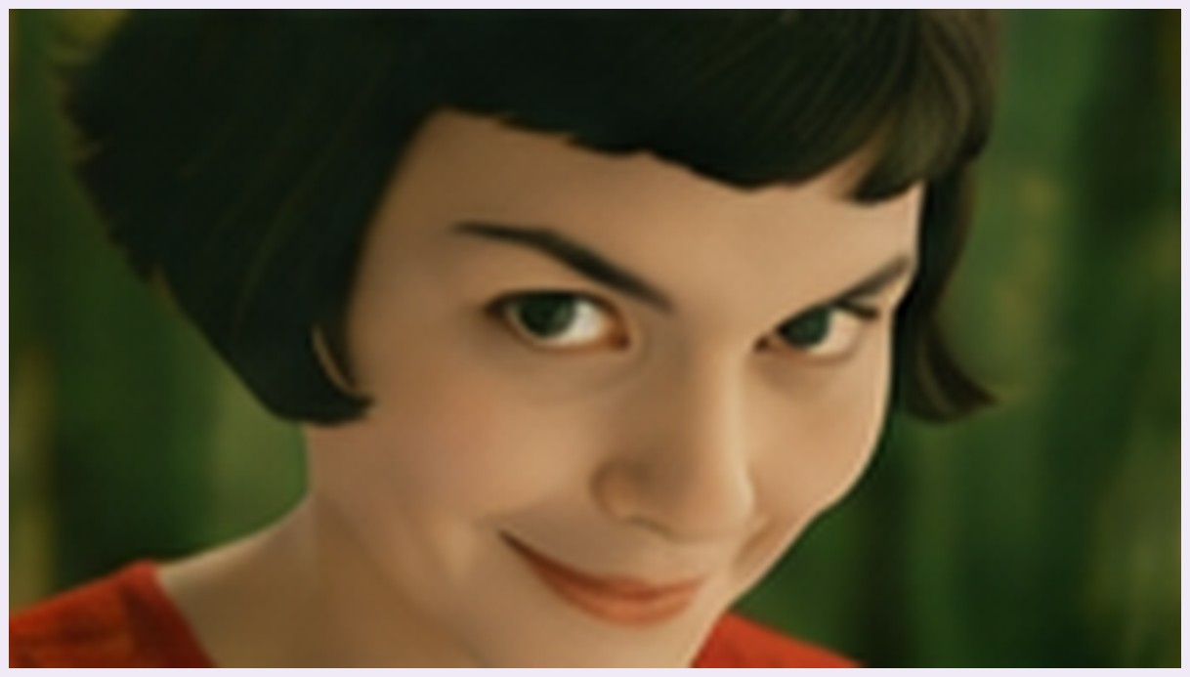
Изображение: авторская иллюстрация/карикатура по мотивам произведения (не оригинальный кадр).
Планируемый игровой файл: assets/projection/middle/k08.jpg
А) «Шоколад»
Б) «Нежность»
В) «Амели»
Правильный ответ: «Амели».

130. Из какого мультфильма этот персонаж?
ID: middle_k09 • Тема в игре: анимация
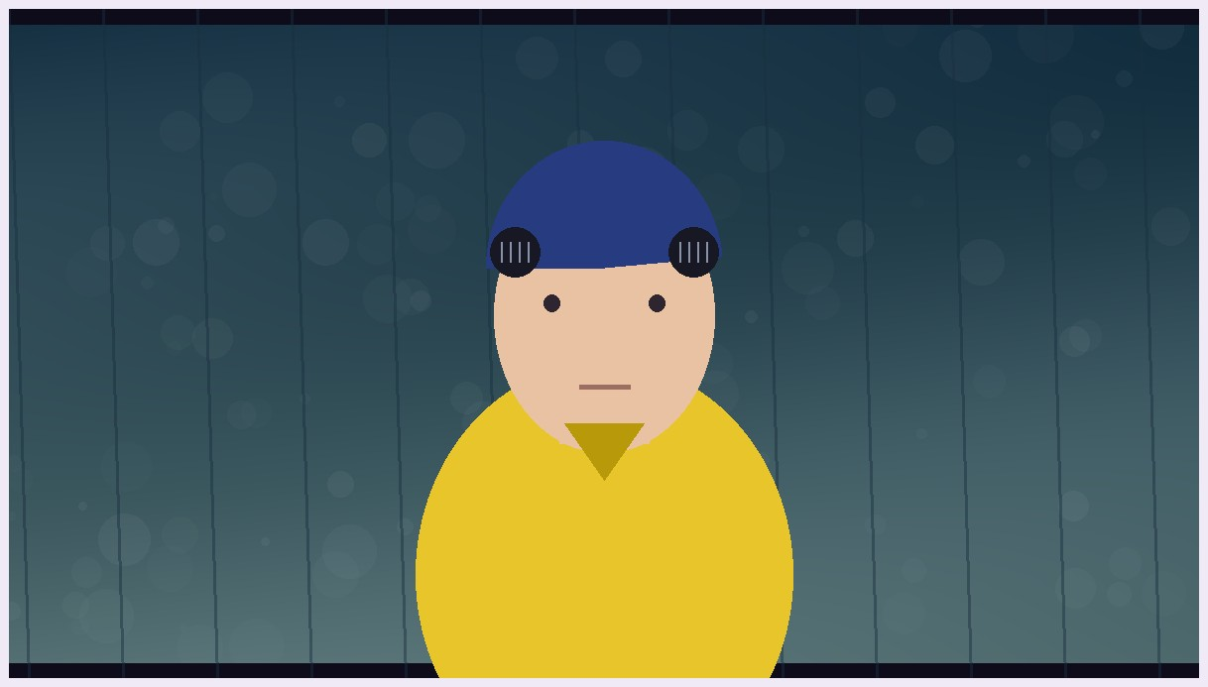
Изображение: авторская иллюстрация/карикатура по мотивам произведения (не оригинальный кадр).
Планируемый игровой файл: assets/projection/middle/k09.jpg
А) «Труп невесты»
Б) «Коралина в Стране Кошмаров»
В) «Дом-монстр»
Правильный ответ: «Коралина в Стране Кошмаров».

131. Как называется необычное средство передвижения из этого мультфильма?
ID: middle_k10 • Тема в игре: анимация / киномиры
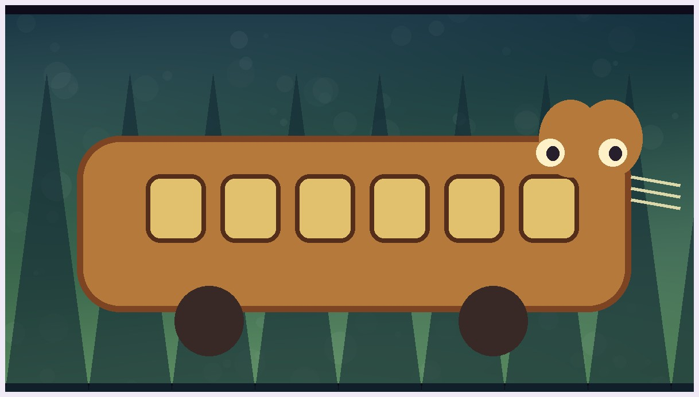
Изображение: авторская иллюстрация/карикатура по мотивам произведения (не оригинальный кадр).
Планируемый игровой файл: assets/projection/middle/k10.jpg
А) Котобус
Б) Тоторобус
В) Лесной экспресс
Правильный ответ: Котобус.
Пояснение: «Мой сосед Тоторо».

132. Кто снял фильм, которому посвящена эта иллюстрация?
ID: middle_k11 • Тема в игре: режиссура
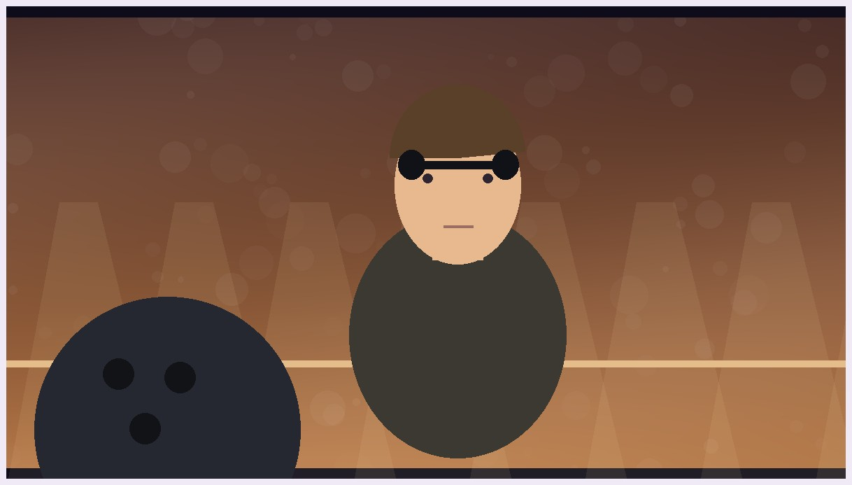
Изображение: авторская иллюстрация/карикатура по мотивам произведения (не оригинальный кадр).
Планируемый игровой файл: assets/projection/middle/k11.jpg
А) Квентин Тарантино
Б) Братья Коэн
В) Братья Фаррелли
Правильный ответ: Братья Коэн.
Пояснение: «Большой Лебовски» (1998).

133. Из какого фильма эта инопланетная оперная певица?
ID: middle_k12 • Тема в игре: фантастика
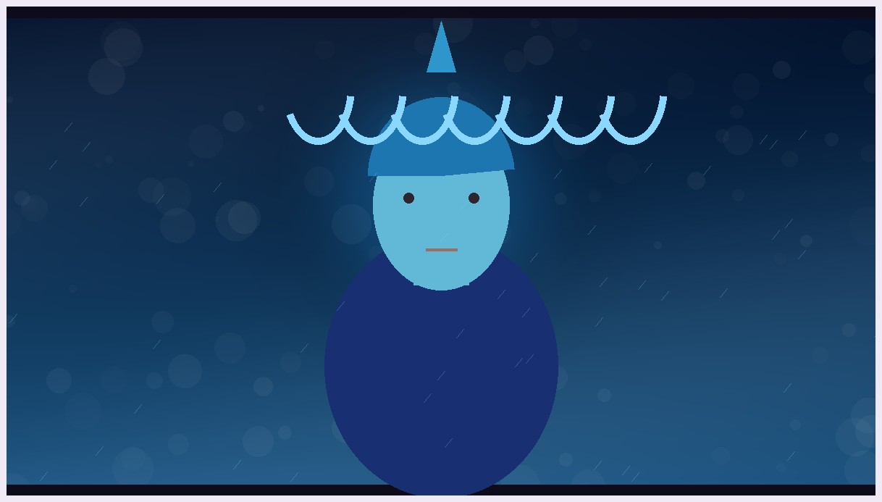
Изображение: авторская иллюстрация/карикатура по мотивам произведения (не оригинальный кадр).
Планируемый игровой файл: assets/projection/middle/k12.jpg
А) «Пятый элемент»
Б) «Звёздные войны»
В) «Валериан и город тысячи планет»
Правильный ответ: «Пятый элемент».
Пояснение: Дива Плавалагуна.

134. Как зовут этого персонажа?
ID: middle_k13 • Тема в игре: анимация / персонажи
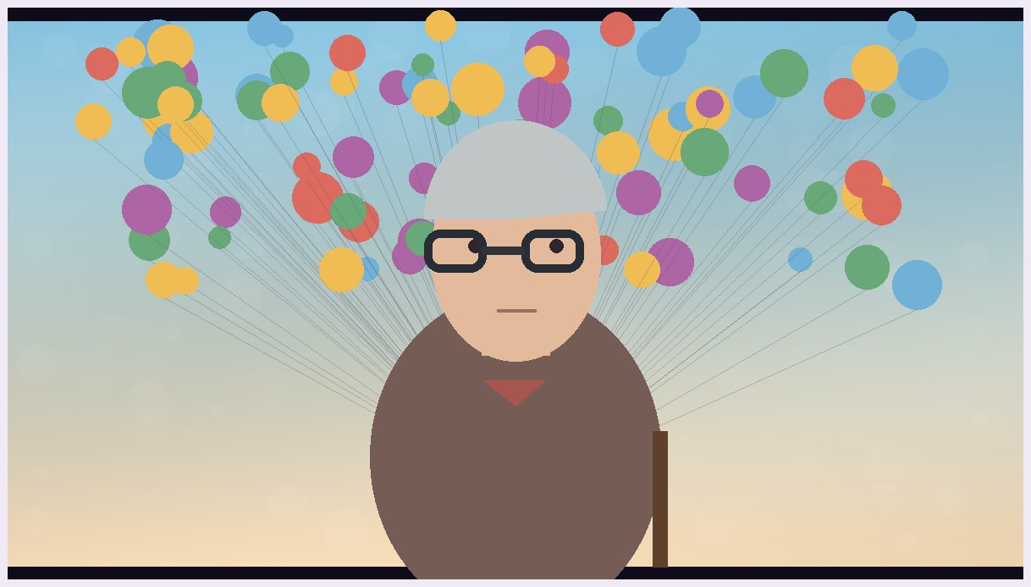
Изображение: авторская иллюстрация/карикатура по мотивам произведения (не оригинальный кадр).
Планируемый игровой файл: assets/projection/middle/k13.jpg
А) Чарльз Манц
Б) Карл Фредриксен
В) Рассел
Правильный ответ: Карл Фредриксен.
Пояснение: «Вверх» (2009).

135. Из какого фильма это чудовище?
ID: middle_k14 • Тема в игре: хоррор / фэнтези
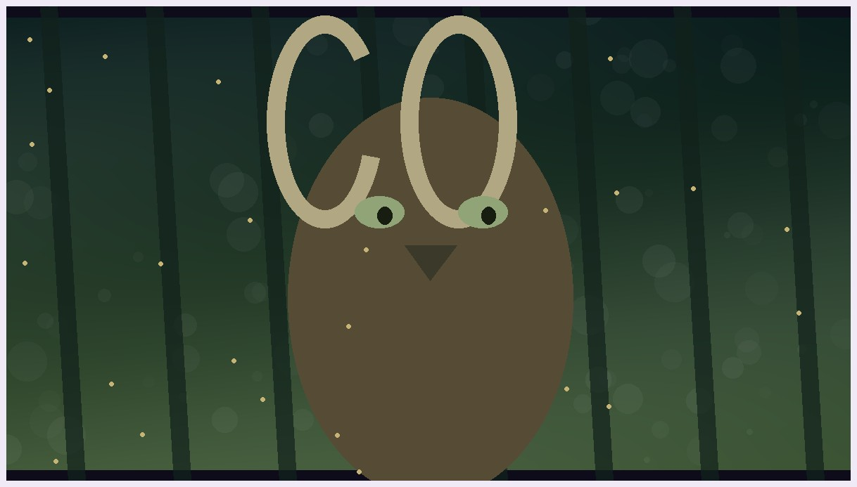
Изображение: авторская иллюстрация/карикатура по мотивам произведения (не оригинальный кадр).
Планируемый игровой файл: assets/projection/middle/k14.jpg
А) «Хеллбой»
Б) «Форма воды»
В) «Лабиринт Фавна»
Правильный ответ: «Лабиринт Фавна».

136. По мотивам какого фильма сделана эта иллюстрация?
ID: middle_k15 • Тема в игре: узнай кадр
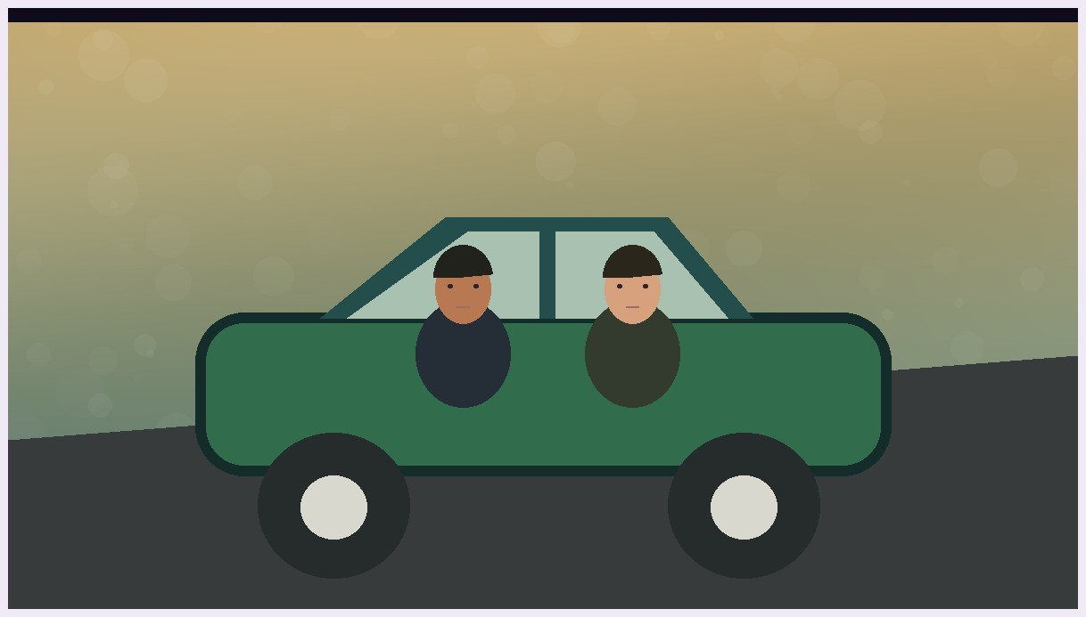
Изображение: авторская иллюстрация/карикатура по мотивам произведения (не оригинальный кадр).
Планируемый игровой файл: assets/projection/middle/k15.jpg
А) «Рэй»
Б) «Зелёная книга»
В) «Одержимость»
Правильный ответ: «Зелёная книга».

137. Из какого фильма эти часы?
ID: middle_k16 • Тема в игре: узнай предмет
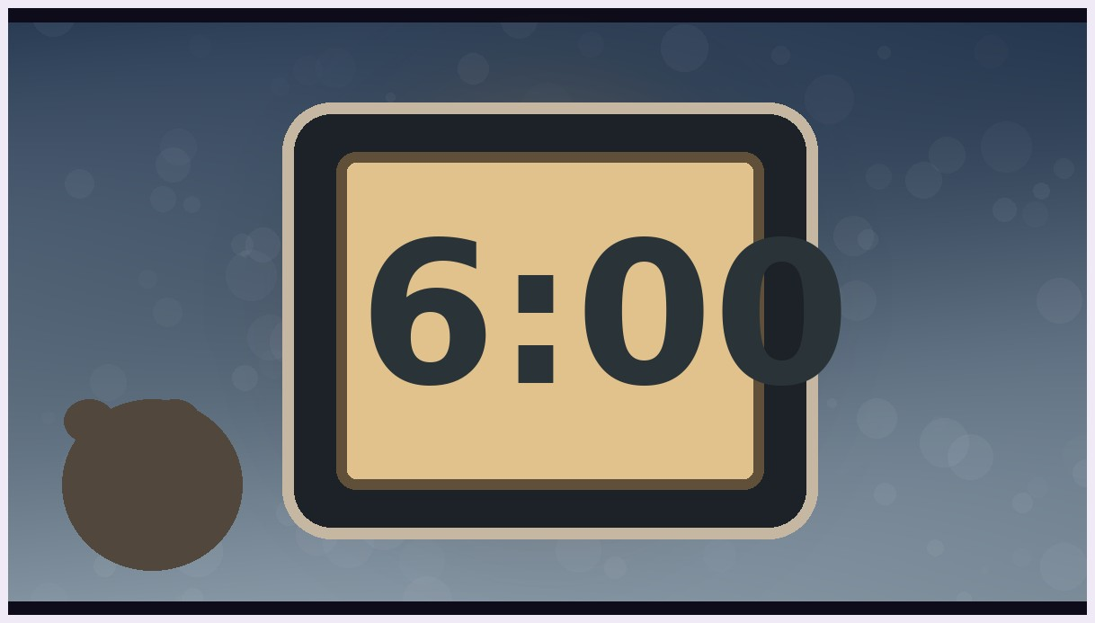
Изображение: авторская иллюстрация/карикатура по мотивам произведения (не оригинальный кадр).
Планируемый игровой файл: assets/projection/middle/k16.jpg
А) «День сурка»
Б) «Петля времени»
В) «Исходный код»
Правильный ответ: «День сурка».
Пояснение: Кадр-стилизация часов, показывающих 6:00; рекомендуется заменить на узнаваемый кадр фильма.

138. Из какого фильма этот необычный стул?
ID: middle_k17 • Тема в игре: узнай предмет
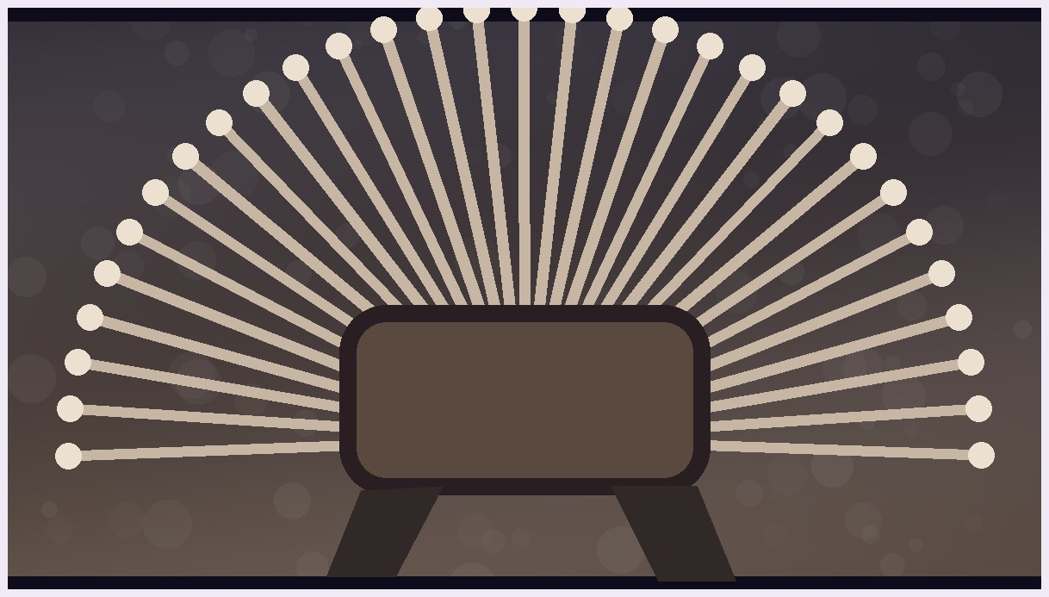
Изображение: авторская иллюстрация/карикатура по мотивам произведения (не оригинальный кадр).
Планируемый игровой файл: assets/projection/middle/k17.jpg
А) «Убийство в Восточном экспрессе»
Б) «Достать ножи»
В) «Смерть на Ниле»
Правильный ответ: «Достать ножи».

139. По мотивам какого фильма сделана эта иллюстрация?
ID: middle_k18 • Тема в игре: российское кино
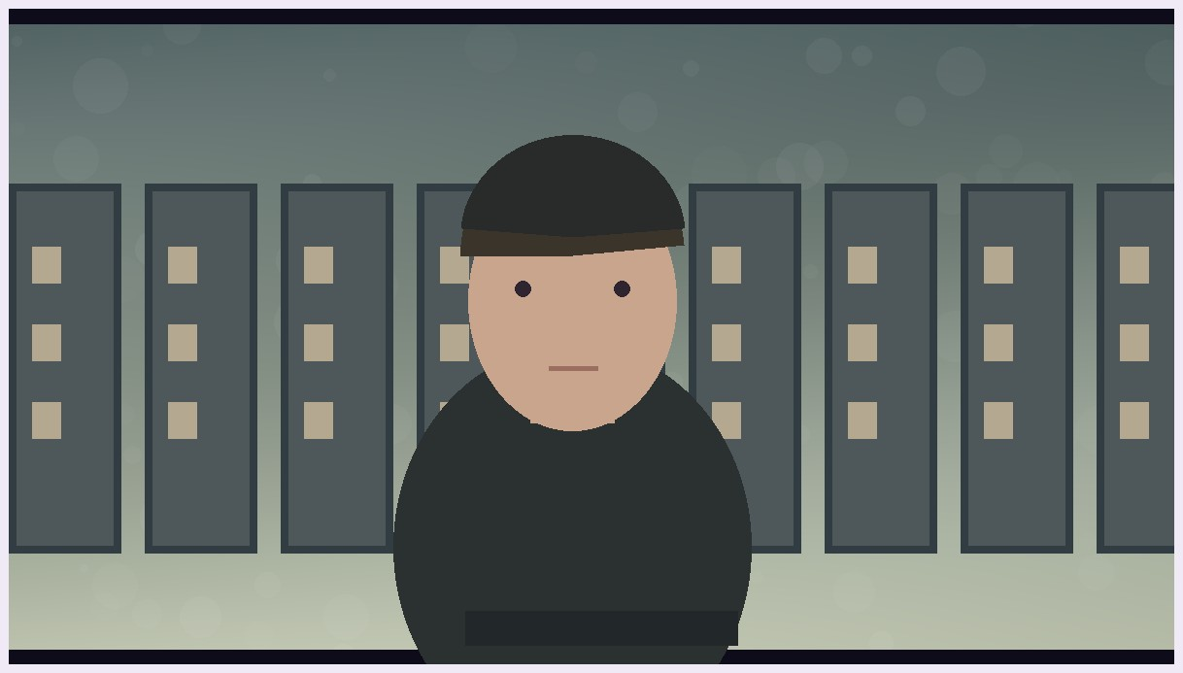
Изображение: авторская иллюстрация/карикатура по мотивам произведения (не оригинальный кадр).
Планируемый игровой файл: assets/projection/middle/k18.jpg
А) «Жмурки»
Б) «Сёстры»
В) «Брат»
Правильный ответ: «Брат».

140. Как зовут этого робота?
ID: middle_k19 • Тема в игре: мультсериалы / персонажи

Изображение: авторская иллюстрация/карикатура по мотивам произведения (не оригинальный кадр).
Планируемый игровой файл: assets/projection/middle/k19.jpg
А) Марвин
Б) Бендер
В) Зим
Правильный ответ: Бендер.
Пояснение: «Футурама».

141. Как зовут эту героиню?
ID: middle_k20 • Тема в игре: сериалы / персонажи
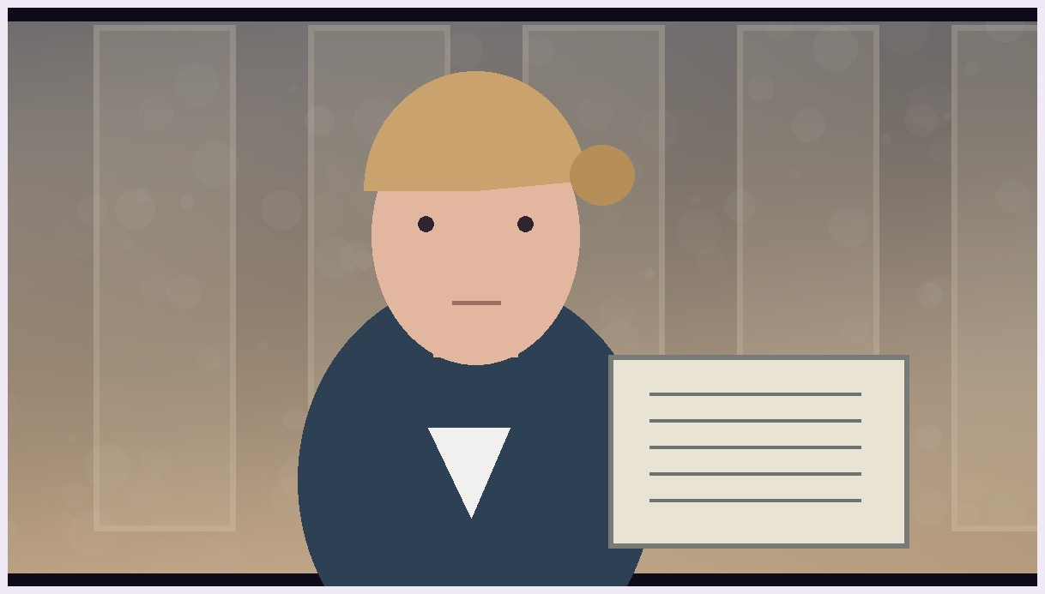
Изображение: авторская иллюстрация/карикатура по мотивам произведения (не оригинальный кадр).
Планируемый игровой файл: assets/projection/middle/k20.jpg
А) Скайлер Уайт
Б) Ким Уэкслер
В) Бет Хармон
Правильный ответ: Ким Уэкслер.
Пояснение: «Лучше звоните Солу».

142. По мотивам какого сериала сделана эта иллюстрация?
ID: middle_k21 • Тема в игре: сериалы
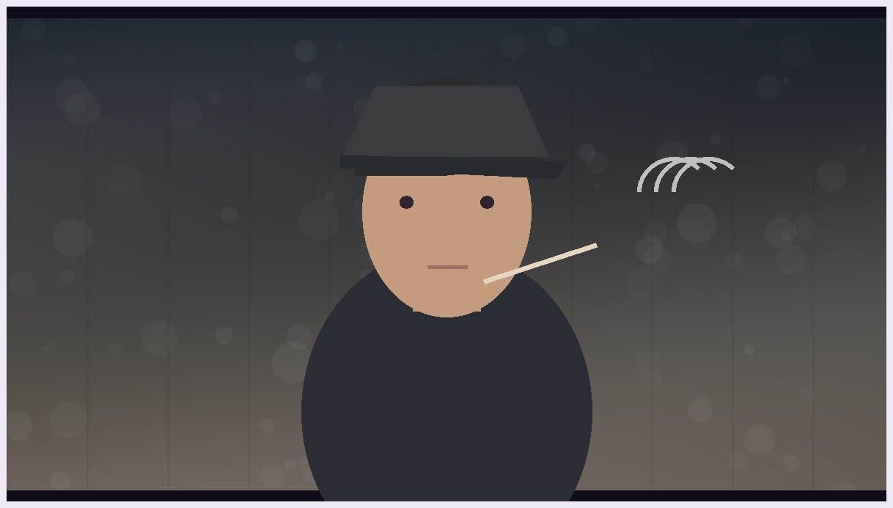
Изображение: авторская иллюстрация/карикатура по мотивам произведения (не оригинальный кадр).
Планируемый игровой файл: assets/projection/middle/k21.jpg
А) «Подпольная империя»
Б) «Острые козырьки»
В) «Табу»
Правильный ответ: «Острые козырьки».

143. Как зовут этого персонажа?
ID: middle_k22 • Тема в игре: мультсериалы
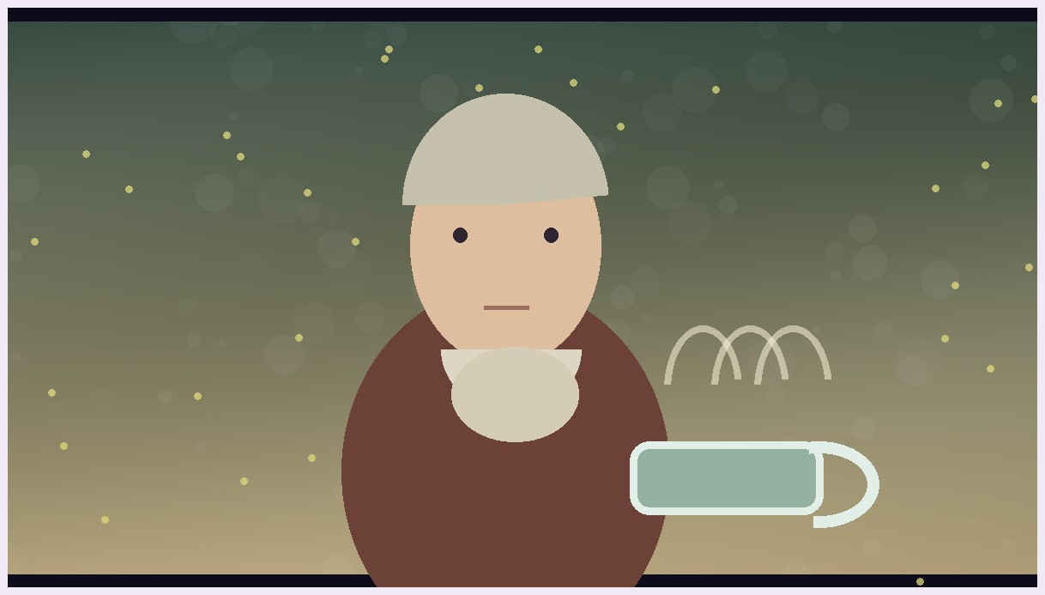
Изображение: авторская иллюстрация/карикатура по мотивам произведения (не оригинальный кадр).
Планируемый игровой файл: assets/projection/middle/k22.jpg
А) Озай
Б) Айро
В) Аанг
Правильный ответ: Айро.
Пояснение: «Аватар: Легенда об Аанге».

Блок 3 Сложные вопросы
Всего 17 вопросов: 9 с вариантами, 3 да или нет, 5 с картинкой.

1 Текстовые вопросы с тремя вариантами ответа
144. Кто выиграл «Оскар» за лучший анимационный фильм на церемонии 2002 года?
ID: film_02 • Тема в игре: оскар
А) «Корпорация монстров»
Б) «Шрек»
В) «Ледниковый период»
Правильный ответ: «Шрек».
145. В каком году вышел фильм Альфреда Хичкока «Психо»?
ID: film_05 • Тема в игре: классика хоррора
А) 1960
Б) 1958
В) 1963
Правильный ответ: 1960.
146. Кто получил «Оскар» за операторскую работу в фильме «1917»?
ID: film_09 • Тема в игре: операторская работа
А) Роджер Дикинс
Б) Эммануэль Любецки
В) Хойте ван Хойтема
Правильный ответ: Роджер Дикинс.
147. Кто написал роман «Парк юрского периода», по которому снят фильм?
ID: film_12 • Тема в игре: экранизации
А) Стивен Кинг
Б) Айзек Азимов
В) Майкл Крайтон
Правильный ответ: Майкл Крайтон.
148. Кто написал музыку к «Назад в будущее»?
ID: film_15 • Тема в игре: музыка
А) Алан Сильвестри
Б) Джон Уильямс
В) Дэнни Эльфман
Правильный ответ: Алан Сильвестри.
149. Кто создал сериал «Во все тяжкие»?
ID: film_20 • Тема в игре: сериалы
А) Винс Гиллиган
Б) Дэвид Чейз
В) Мэттью Вайнер
Правильный ответ: Винс Гиллиган.
150. Кто режиссёр «ВАЛЛ-И»?
ID: film_25 • Тема в игре: анимация
А) Эндрю Стэнтон
Б) Брэд Бёрд
В) Пит Доктер
Правильный ответ: Эндрю Стэнтон.
151. Кто написал сценарий первого «Крика», вышедшего в 1996 году?
ID: film_27 • Тема в игре: сценарий
А) Уэс Крэйвен
Б) Кевин Уильямсон
В) Клайв Баркер
Правильный ответ: Кевин Уильямсон.
152. Кто создал сериал «Чёрное зеркало»?
ID: film_35 • Тема в игре: сериалы
А) Винс Гиллиган
Б) Дэвид Линч
В) Чарли Брукер
Правильный ответ: Чарли Брукер.

2 Текстовые вопросы с ответом да или нет
153. «Шоу Трумана» снял Стивен Спилберг?
ID: gesture_truman_director_v09 • Тема в игре: да или нет
Варианты ответа: Нет / Да.
Правильный ответ: Нет.
Пояснение из игры: Режиссёр — Питер Уир.
154. Главную героиню «Прибытия» сыграла Эми Адамс?
ID: gesture_arrival_actor_v09 • Тема в игре: да или нет
Варианты ответа: Нет / Да.
Правильный ответ: Да.
155. Музыку к «Форресту Гампу» написал Ханс Циммер?
ID: gesture_forrest_composer_v09 • Тема в игре: да или нет
Варианты ответа: Нет / Да.
Правильный ответ: Нет.
Пояснение из игры: Композитор — Алан Сильвестри.

3 Вопросы с картинкой
156. Из какого фильма этот кадр?
ID: film_10 • Тема в игре: узнай кадр
Изображение: assets/projection/nosferatu_boxed.png
А) «Кабинет доктора Калигари»
Б) «Носферату, симфония ужаса»
В) «Дракула»
Правильный ответ: «Носферату, симфония ужаса».
157. Из какого фильма этот кадр?
ID: film_37 • Тема в игре: узнай кадр
Изображение: assets/projection/caligari.png
А) «Носферату»
Б) «Кабинет доктора Калигари»
В) «Метрополис»
Правильный ответ: «Кабинет доктора Калигари».
158. Из какого фильма этот кадр?
ID: film_38 • Тема в игре: узнай кадр
Изображение: assets/projection/living_dead.png
А) «Ночь живых мертвецов»
Б) «Рассвет мертвецов»
В) «Возвращение живых мертвецов»
Правильный ответ: «Ночь живых мертвецов».
159. Из какого фильма этот кадр?
ID: film_39 • Тема в игре: узнай кадр
Изображение: assets/projection/moon.png
А) «Метрополис»
Б) «Прибытие поезда»
В) «Путешествие на Луну»
Правильный ответ: «Путешествие на Луну».
160. Из какого фильма этот постер?
ID: poster_arrival • Тема в игре: узнай постер
Изображение: assets/projection/modern/arrival.jpg
А) Прибытие
Б) Контакт
В) Война миров
Правильный ответ: Прибытие.

4 Вопросы с аудио
В текущей версии игры таких вопросов нет. Ниже — заготовки для самостоятельного добавления. Их можно копировать по мере необходимости.

Новый аудиовопрос 1
Вопрос: __________________________________________________
Аудиофайл или ссылка: __________________________________________________
Фрагмент от и до: __________________________________________________
Варианты ответа: __________________________________________________
Правильный ответ: __________________________________________________
Примечание: __________________________________________________

Новый аудиовопрос 2
Вопрос: __________________________________________________
Аудиофайл или ссылка: __________________________________________________
Фрагмент от и до: __________________________________________________
Варианты ответа: __________________________________________________
Правильный ответ: __________________________________________________
Примечание: __________________________________________________

Новый аудиовопрос 3
Вопрос: __________________________________________________
Аудиофайл или ссылка: __________________________________________________
Фрагмент от и до: __________________________________________________
Варианты ответа: __________________________________________________
Правильный ответ: __________________________________________________
Примечание: __________________________________________________

